
«ЕСЛИ РЕБЕНОК ОСТАЛСЯ
ОДИН ДОМА».

В связи с тем, что ситуации, когда ребенок может неосторожно себя вести с пожароопасными предметами, чаще всего возникают вне рамок дошкольного учреждения. Поэтому для педагогов важно, чтобы сведения, полученные ребенком в детском саду, находили свое подтверждение в кругу семьи.
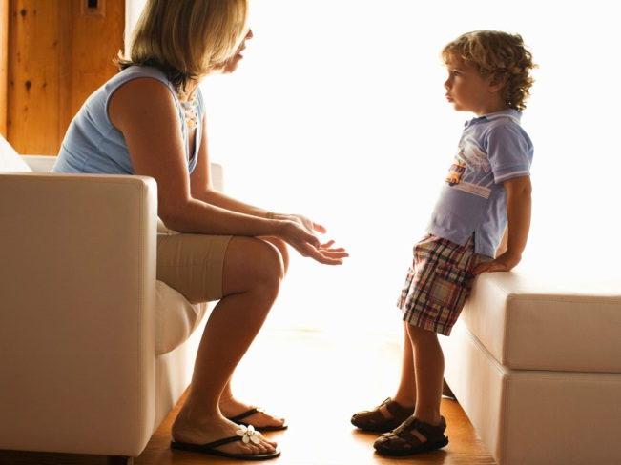
- Проведите с ним профилактическую беседу, объясните, какие из окружающих его предметов способны причинить ему травму, пользование какими приборами для него категорически запрещено.
- Займите ребенка безопасными играми.
- Закройте окна и выходы на балконы, при необходимости открытыми можно оставить форточки или фрамуги.
- Перекройте газовый вентиль на трубе.
- Уберите с плиты кастрюли и чайники с горячей водой – опрокинув их, ребенок может получить ожоги.
- Проверьте правильность размещения игрушек, они не должны находиться на высоте, превышающей рост ребенка, так как ребенок, пытаясь достать игрушку со шкафа, может получить травму при падении.
- Если малыш боится, а тем более плачет, ни в коем случае нельзя насильно оставлять его дома одного. Иначе понадобится очень много времени, чтобы избавить его от страхов, и еще очень долго он не сможет оставаться в одиночестве даже в соседней комнате!
- Выключите и по возможности изолируйте от ребенка все электроприборы, представляющие для него опасность.
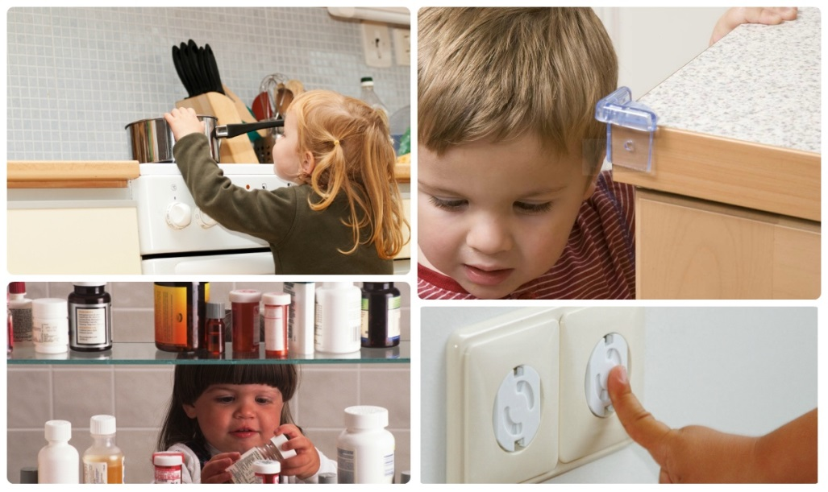
- Изолируйте от ребенка спички, острые, легко бьющиеся и легковоспламеняющиеся предметы.
- Изолируйте от ребенка лекарства и медицинские препараты (таблетки, растворы, мази, средства для мытья посуды и уборки помещения). Они могут вызвать раздражение слизистой глаз, ожоги поверхности кожи, отравление.

Задача педагогов и родителей помочь детям хорошо запомнить основную группу пожароопасных предметов, которыми нельзя самостоятельно пользоваться.
- Перед тем, как пойти в детский сад, просите ребенка проверить – выключены ли все электроприборы в квартире, чаще спрашивайте, с какими предметами нельзя играть.
- Обязательно, объясните ребенку, что огонь может быть не только врагом, но и другом человека. Ведь в далекие времена, когда люди не умели его добывать, они мерзли от холода и ели сырую пищу…

Поэтому огонь нужен, но главное –
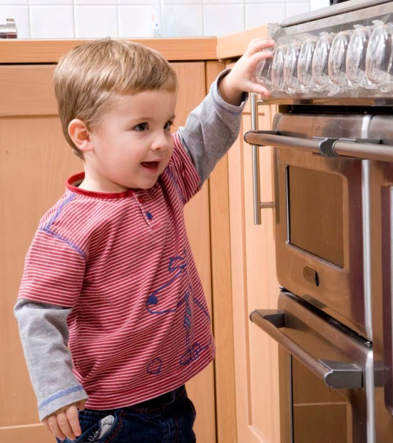
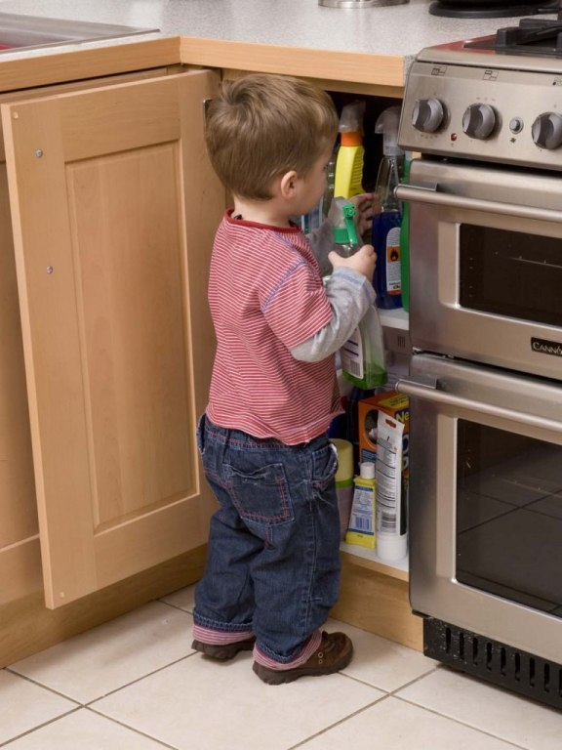
помнить об опасности и быть с ним очень осторожным.
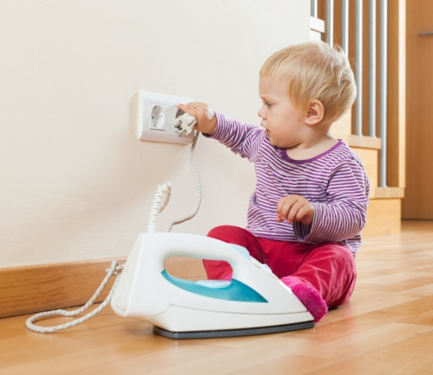

Ростом спичка-невеличка – не смотрите, что мала.
Если ты включил утюг, убегать не надо вдруг.
ЗакрываяЭта спичка-невеличка может сделать много зла.
в доме дверь – все ли выключил, проверь.
Если близко телефон и тебе доступен он.
Нужно «01» набрать и быстрей пожарных звать.
Если же большой огонь, дымом все объято.
Выбегать из дома вон надо всем ребята.
И на помощь поскорей ты зови, зови людей.

Можно использовать для чтения детскую литературу:
«Кошкин дом» С. Я. Маршака, «Путаница» К. Чуковского, «Жил на свете слоненок» Г. Цыферова, «Пожар», «Пожарные собаки» Л. Толстого, «Пожар», «Дым», «Пожар в доме» Б. Житкова.
- Обсудите с детьми опасные ситуации, в которые попали персонажи прочитанных произведений. Спросите их, почему так произошло. Поинтересуйтесь, как им следовало правильно поступить в каждом из рассмотренных случаев.
- Предложите детям раскрасить языки пламени свечи, керосиновой лампы, печки на картинке с интерьером сельской кухни. Пусть раскрасят электрическую плитку, показав, что она раскалена.
- Рассмотрите вместе с детьми результаты их работы. Как сказочные цветы, выглядят языки пламени, раскрашенные ярко-желтым, оранжевым и красным цветами. Обсудите – в каких ситуациях.Поддержите попытки детей представить себе, что случиться при неосторожном обращении с огнем.

Загадайте детям загадки.
Шипит и злится, воды боится.
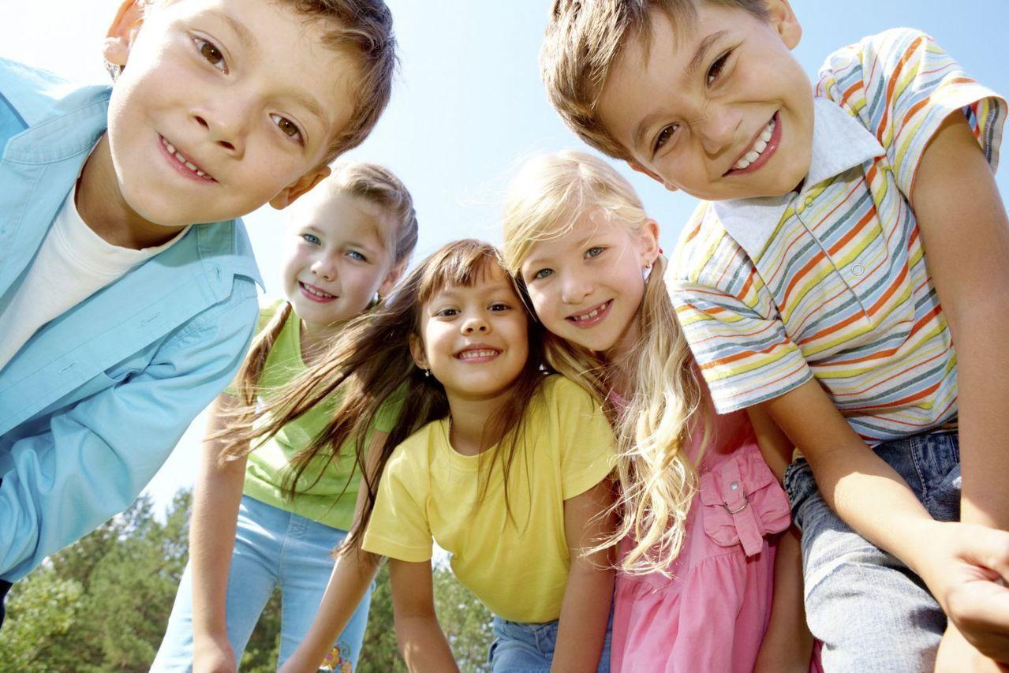
С языком, а не лает, без зубов, а кусает (огонь).
Рыжий зверь в печи сидит,
Рыжий зверь на всех сердит.
Он со злости ест дрова,
Может, час, а может, два.
Ты рукой его не тронь.
Искусает он ладонь (огонь).
Тонкая девчонка, белая юбчонка, красный нос.
Чем длиннее ночи, тем она короче от горючих слез (свеча).
Мать толста, дочь красна, сын – бес
Долетел до небес (печь, огонь, дым).

Организуйте игру «Вызов пожарных».
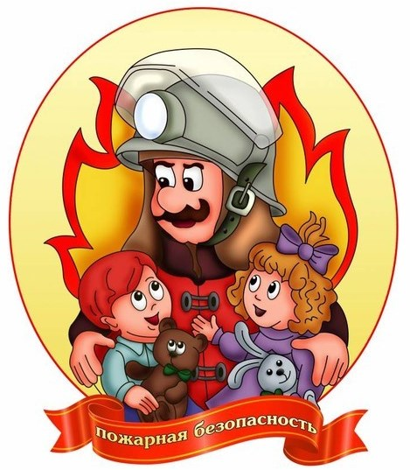
Сделайте полосу препятствий из столов, стульев, коробок – ваша задача создать труднопроходимый участок. Ребенок на время должен пройти полосу препятствий, добраться до телефона, набрать номер «01» и четко произнести адрес, имя, фамилию.
Для лучшего запоминания номера телефона выучите с ребенком следующее стихотворение:

Сам не справишься с пожаром,
Этот труд не для детей.
Не теряя время даром, «01» звони скорей.
Набирай умело – чтоб не все сгорело.

Л. Зильберг

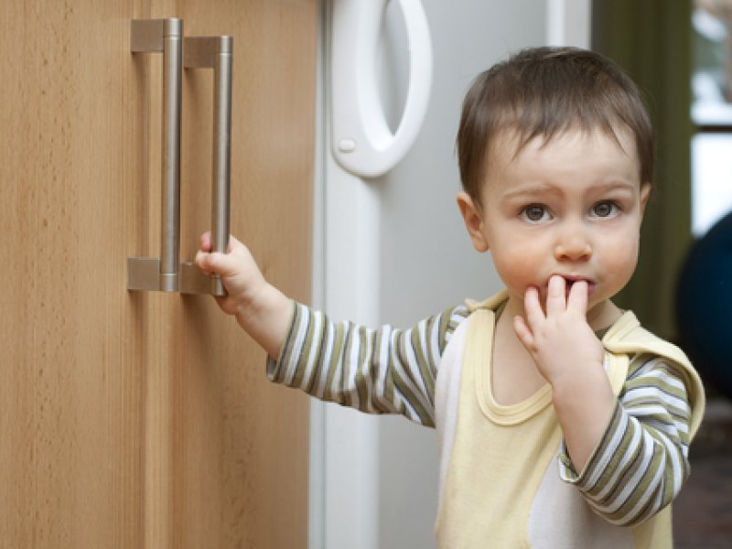
Любая общепринятая норма должна быть осознана и принята маленьким человеком!

Только тогда она станет действенным регулятором его поведения. Прямолинейное, декларативное требование соблюдать принятые в обществе правила поведения чаще всего оказываются малоэффективными.

Ребенок должен запомнить:

- Когда открываешь воду в ванной или в кухне, первым отворачивай кран с холодной водой. Чтобы не обжечься, добавляй горячую воду постепенно.
- Никогда не прикасайся к электрическому прибору (стиральная машина, чайник, фен и т. д., когда у тебя мокрые руки, потому что вода – хороший проводник электричества, и ты можешь получить сильный удар током.
- Не трогай экраны включенного телевизора или компьютера. На экране может скопиться статический электрический заряд, и тогда тебя ударит током.
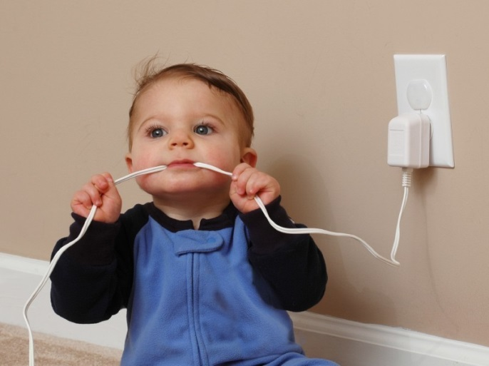
- Проявите терпение, творчество и вы не просто дадите ему сумму знаний, а сформируете умение правильно себя вести в различных ситуациях.
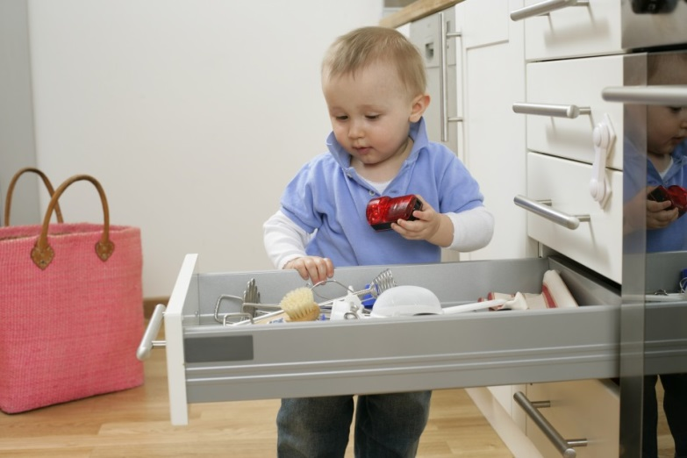

Помните, что от качества соблюдения вами профилактических и предохранительных мер зависит безопасность вашего ребенка!
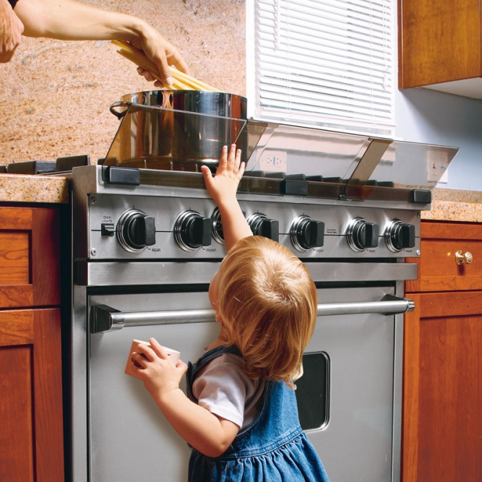
Безопасность ребенка является основным звеном в комплексе воспитания ребенка.

Необходимо предпринимать меры предосторожности от получения ребенком травмы, потому что дети в возрасте до 7 лет проявляют большой интерес к окружающим их предметам, в частности электроприборам, аудио и видео технике и взрывоопасным предметам.
Обеспечение безопасности ребенка дома – это комплекс мер предосторожности, который включает в себя безопасность всех составляющих вашего дома (кухни, ванной комнаты, спальни, зала и т. д.
Ребенок-дошкольник должен находиться под присмотром взрослых (родителей, воспитателя, няни).

Не оставляйте ребенка дома одного на длительное время!

